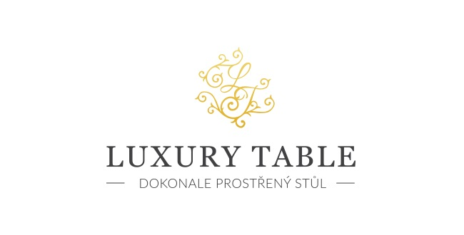
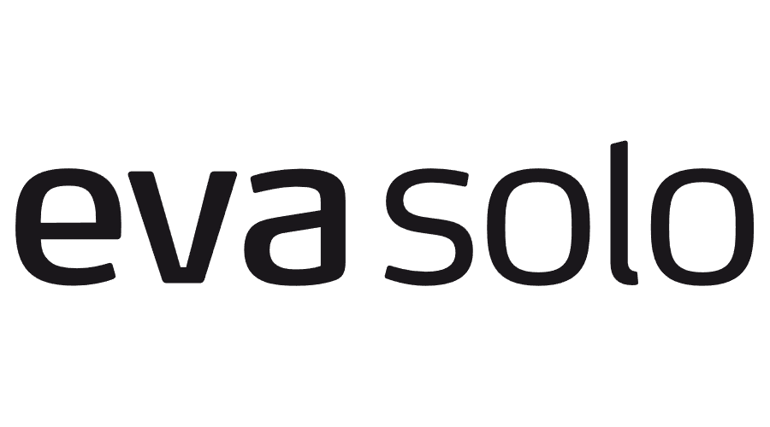

23. 1. 2024

TZ – Zahřejte se, ať jste kdekoliv, díky termo lahvím a hrnkům od značky Eva Solo

Dánská designová značka Eva Solo opět přichází s inovativními produkty, které vám zpříjemní chladné zimní období. Nová kolekce Urban termo hrnků a termo lahví nabízí elegantní a funkční řešení pro udržení tepla vašich oblíbených nápojů.
Urban Termo lahve zaujmou svým moderním designem a praktickým provedením. S objemem 0,5 litru poskytují ideální rozměr pro každodenní používání. Jednoduché ovládání jednou rukou umožňuje pohodlné pití na cestách, ať už jste ve městě nebo v přírodě. Hrnky Urban To Go mají superizolační dvojité vakuové stěny, které udržují nápoje dokonale horké. Funkční víko s jednoduchým ovládáním umožňuje pohodlné pití bez rizika úniku tepla. Kromě toho jsou hrnky vyrobeny z recyklovaného materiálu.
Renomovaná dánská designová značka Eva Solo má více než 100 let tradice v tvorbě kvalitních a inovativních produktů pro domácnost. Nové termo lahve a hrnky si můžete prohlédnout v prodejně Villeroy & Boch ve 3. patře obchodního domu Kotva na náměstí Republiky v Praze nebo v e-shopu na www.luxurytable.cz.
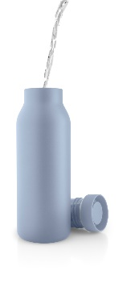
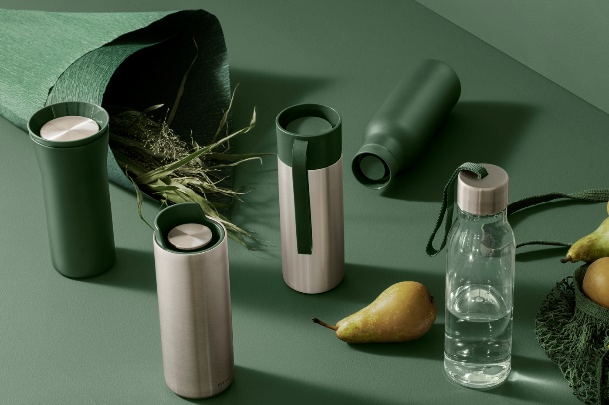
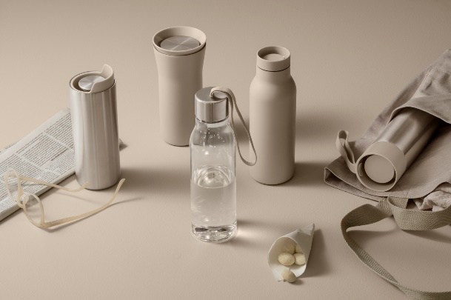

Kontakty: Mediální servis:

Prodejna Villeroy & Boch cammino…
Obchodní dům Kotva – 3. patro Dagmar Kutilová
Praha 1 - náměstí Republiky e-mail: kutilova@cammino.cz
www.luxurytable.cz tel.: +420 606 687 506
www.facebook.com/luxurytable.cz www.cammino.cz

